## 仿War3(魔兽争霸3)界面类游戏

1. 前言

使用unity制作一款仿War3界面的游戏，虽然说是仿War3，但要求上与War3有一些差别，实际上做的是一款塔防游戏，但操作方式属于RTS游戏方式，有建造者，有技能等，因为RTS的操作方式要更加友善，更加可玩，具体要求如下章节所述。

1. 游戏内容
2. 界面

界面视觉为45度上帝视觉，和魔兽一样，这个应该没有什么问题。

界面大致如下：

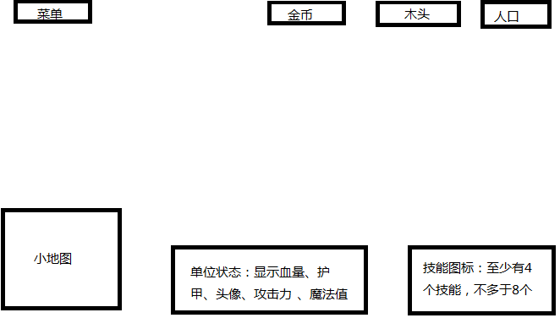

与war3类似，选中某个单位可以显示他们的信息，如果是盟友，还可以查看他们的技能信息

1. 单位

目前单位有3种，**一种就是建造者**，专门用于造塔的，只有他有能力造塔，选中建造者，技能图标那边第一个为建造菜单，其他位置预留技能，点开建造菜单，出现可以建造的塔，建造者可以移动，可以在任何位置建造东西，除了已经造了塔的位置和一些碰撞区(如树木等)。

**第二种就是塔**，塔不能移动，但部分塔可以在攻击敌人的时候有转向的攻击敌人，塔也有技能，可以回收，可以升级(升级塔只是把模型变大)，固定占用4个地图单位，攻击力、攻击类型、攻击效果、技能，是塔的主要属性。

攻击力：塔的攻击伤害大小

攻击类型：类似War3中的塔伤害类型，有魔法攻击，物理攻击、神圣攻击等，预留扩展接口。

攻击效果：比如说攻击的时同时攻击3个单位，或者弹道击中目标时，周围若干范围也会造成同等伤害(群攻)。

技能：塔也释放技能，绝大部分是自动释放的(冷却过后自动释放)，一小部分可以手动释放(如嗜血术)，也有被动技能(如暴击、分裂箭等)。

塔是无敌的，不能受伤害，护甲类型随便填，但可以受到BUFF影响(如嗜血术)。

**特殊的塔：英雄，**每个玩家只能造一个英雄塔，英雄塔是主要输出单位，英雄塔可以成长，依据杀怪的经验进行成长，目前设定，英雄塔建造后不能出售，英雄塔拥有较多的技能。

**第三种单位敌人**，因为是塔防游戏，敌人全部在特定位置自动生成，自动沿路线走，无法攻击，有血量、护甲类型、护甲值、移动速度、被杀死后的奖赏(金币、经验)等属性。

1. 玩法：

所有玩家都是盟友关系，但不能实现资源互享，有多少个玩家就有多少个出怪口，出怪口位置应可配置，游戏一开始，每个玩家只有一个建造者单位，有若干的钱，在开始时技能栏有一个英雄选择列表，进去后可以选择自己的英雄，然后在指定位置建造后，不能再次建造。